第2节 热机的效率
知识目标
知识要点 | 课标要求
1．燃料的热值 | 从生活中体会不同燃料释放热的本领不同，建立热值的概念；  能简单计算燃料释放出的热量
2．热机的效率 | 能说出热机工作时燃料释放能量的主要流向，知道什么是热机效率
\s\up11()
情景导入
出示课件，让学生领悟下列对话，咨询学生，你们是否理解这段对话？为什么不同的燃料释放热量的本领不同？如何比较出它们释放出热量的多少？这节课我们就为大家揭开这些疑惑！
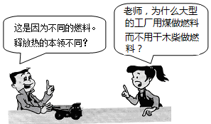

合作探究
探究点一 燃料的热值
活动1：让学生走进生活，交流、讨论说出一个家庭一个月使用不同燃料所需要的质量大约是多少？根据学生阐明的观点，得出结论。
结论：不同燃料释放热量的能力是不一样的。
活动2：根据上面的论述，提出问题，让学生讨论如何比较出燃料释放出热量的能力呢？
总结：（1）取质量相同的不同燃料，让它们完全燃烧，比较释放热量的多少；（2）让不同燃料释放出相同的热量，比较它们燃烧质量的多少。
活动3：根据比较方案，得出燃料热值的概念为：把某种燃料完全燃烧释放出的热量与其质量之比，叫作这种燃料的热值．
活动4：自学课本22页到23页，交流分析出热值的单位、几种常见的热值的值及其代表的物理意义。
总结：（1）热值的单位是J/kg、J/m³；（2）煤油的热值是4.6×10⁷J/m³，代表的物理意义是1kg的煤油完全燃烧释放的热量是4.6×10⁷J．
活动5：根据热值的概念和热值所代表的物理意义，交流讨论得出燃烧燃烧时释放热量的公式。
总结：Q=mq=Vq其中m是燃料的质量，单位是kg，q是燃料热值，单位是J/kg、J/m³；V是体积，单位是/m³．
知识拓宽：学生讨论火箭升空，为什么往往以液态氢做为燃料？
总结：因为氢的热值大，相同质量的不同燃烧中，氢释放的热量最多，故利用氢做燃料。

典例剖析
（2016•资阳模拟）关于燃料的热值下列说法正确的是（ ）
A．燃料的热值与燃料的燃烧情况有关
B．容易燃烧的燃料的热值一定大
C．煤的热值比干木柴的大，煤燃烧放出的热量比干木柴放出的热量多
D．0.5kg煤油和1.5kg煤油的热值一样大
【点拨】热值是燃料的一种特性，它只与燃料的种类有关，与燃料的质量、燃烧程度等均无关。

探究点二 热机的效率
活动1：从情景入手，让学生根据生活经验分析，用煤气烧水时，煤气燃烧释放的热量能否被水完全吸收？有哪些能量损失？
总结：（1）煤气不能完全燃烧，损失了一部分能量；（2）装水的容器吸收了一部分能量、煤气灶本身吸收一部分热量、高温的烟气带走了一部分能量、还有一部分能量散失掉了，只有水吸收的热量才是有效利用的。
活动2：根据以上的分析让学生总结出煤气灶的效率的表达式为。
活动3：出示汽油机模型，演示其工作过程，让学生讨论分析热机在工作的过程中有哪些能量损失？如何来表示热机的效率？
学生以组为单位阐明自己组的观点，其他组给予补充。师出示课件展示热机能量流向图，总结问题。[来源:Zxxk.Com]
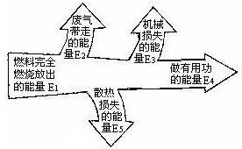

归纳总结：用来做有用功的那部分能量与燃料完全燃烧放出的能量之比，叫作热机的效率。表达式为．
活动4：让学生根据热机效率的能量流向图，分析、讨论得出如何提高热机效率？
总结：（1）使用上，正确使用、保养，保证良好的润滑；（2）在设计制造上，不断改进和革新；（3）调整运动零件之间的间隙得当；（4）设法利用废气带走的能量。

板书设计[来源:学科网]
第2节 热机的效率
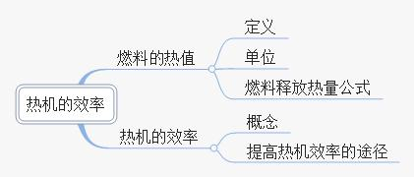
教学反思
本节课的重点是燃料的热值各热机的效率。本课时从提出问题入手，让学生思考不同的燃料释放热量的本领为何不同，然后再分析一个家庭在一个月中用不同的燃料所需要的燃料值不同，引导出热值的概念，为了进一步的加深对热值概念的理解，利用典例剖析进行巩固。在实际教学中我充分利用自主学习的方法，利用能流图分析问题还是首次接触，可以结合图解帮助学生想像，提高学生观察能能力，分析能力．本节的一个较大特点是紧密联系实际，考察了能量在具体过程中的损耗，要注意让学生细致的分析问题，养成缜密的思维形式．注意联系实际的教学，学生要能够利用所学到的提高效率的方法应用于实际生活中，解决简单的问题．教学中要结合技术和社会的关系，了解热电站相比一般的火电站的优点，并结合所生活的社区，思考关于节能和环境保护的问题。
[来源:学科网]

